**2023年普通高中学业水平选择性考试生物试卷 重庆卷**

学校：___________姓名：___________班级：___________考号：___________

**一、单选题**

1、下列细胞结构中，对真核细胞合成多肽链，作用最小的是( )

A.高尔基体 B.线粒体 C.核糖体 D.细胞核

2、几丁质是昆虫外骨骼和真菌细胞壁的重要成分。中国科学家首次解析了几丁质合成酶的结构，进一步阐明了几丁质合成的过程，该研究结果在农业生产上具有重要意义。下列叙述错误的是( )

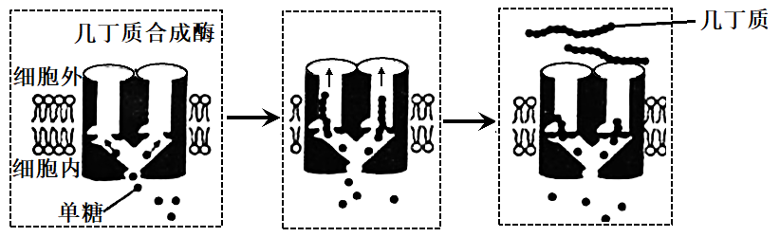

A.细胞核是真菌合成几丁质的控制中心 B.几丁质是由多个单体构成的多糖物质

C.细胞通过跨膜运输将几丁质运到胞外 D.几丁质合成酶抑制剂可用于防治病虫害

3、某团队用果蝇研究了高蛋白饮食促进深度睡眠的机制，发现肠道中的蛋白质促进肠道上皮细胞分泌神经肽Y，最终Y作用于大脑相关神经元，利于果蝇保持睡眠状态。下列叙述正确的是( )

A.蛋白质作用于肠道上皮细胞的过程发生在内环境

B.肠道上皮细胞分泌Y会使细胞膜的表面积减小

C.肠道中蛋白质增加使血液中的Y含量减少

D.若果蝇神经元上Y的受体减少，则容易从睡眠中醒来

4、研究放牧强度对草原群落特征的影响，对合理利用草原和防止荒漠化具有重要意义。下表为某高寒草原在不同放牧强度下的植物群落调查数据。下列叙述错误的是( )

|  |  |  |  |
| --- | --- | --- | --- |
| 放牧强度 | 物种数 | 生产力（t·hm-2） | 土壤有机碳含量（g·m-3） |
| 无 | 15 | 0.85 | 8472 |
| 轻度 | 23 | 1.10 | 9693 |
| 中度 | 15 | 0.70 | 9388 |
| 重度 | 6 | 0.45 | 7815 |

A.中度放牧和无放牧下生产力不同，可能是物种组成不同所致

B.重度放牧下土壤有机碳含量降低是分解者的分解过程加快所致

C.放牧可能导致群落优势种改变且重度放牧下的优势种更加耐旱

D.适度放牧是保护草原生物多样性和践行绿色发展理念的有效措施

5、果蝇有翅（H）对无翅（h）为显性。在某实验室繁育的果蝇种群中，部分无翅果蝇胚胎被转入小鼠W基因后（不整合到基因组），会发育成有翅果蝇，随后被放回原种群。下列推测不合理的是( )

A.W基因在不同物种中功能可能不同

B.H、W基因序列可能具有高度相似性

C.种群中H、h基因频率可能保持相对恒定

D.转入W基因的果蝇可能决定该种群朝有翅方向进化

6、某人头部受伤后出现食欲不振、乏力等症状，经检查后被诊断为抗利尿激素（ADH）分泌失调综合征，其部分化验结果见表。下列关于该患者的叙述，错误的是( )

|  |  |  |
| --- | --- | --- |
| 项目名称 | 结果 | 参考值 |
| 血ADH | 7.9Pmol/L | 2.3-7.4pmol/L |
| 血Na+ | 125mmol/L | 137-147mmol/L |
| 血K+ | 4.2mmol/L | 3.5-5.3mmol/L |

A.下丘脑或垂体可能受到损伤

B.血液中的红细胞出现吸水

C.饮用清水能使尿Na+浓度恢复正常

D.细胞外液对渗透压感受的刺激较受伤前减少

7、某兴趣小组利用图示装置和表中试剂探究了透析袋的透性。当a为①、b为⑤，袋内溶液逐渐变为蓝色；当a为②、b为③，水浴（55℃）后透析袋内、外均不出现砖红色。下列叙述正确的是( )

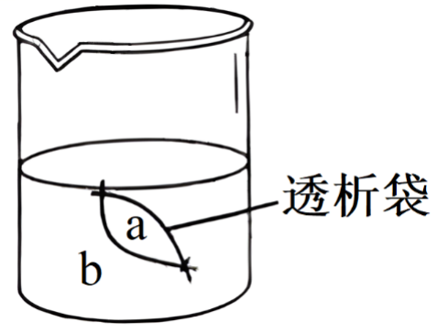

|  |  |
| --- | --- |
| 编号 | 试剂 |
| ① | 质量分数为3%的可溶性淀粉溶液 |
| ② | 质量分数为5%葡萄糖溶液 |
| ③ | 斐林试剂 |
| ④ | 淀粉酶溶液 |
| ⑤ | 碘溶液（棕红色） |

A.若a为①+②、b为③，水浴后透析袋外最终会出现砖红色

B.若a为①+②、b为⑤，透析袋外的溶液最终会出现蓝色

C.若a为①+④、b为⑤，透析袋内的溶液最终会出现棕红色

D.若a为①+④、b为③，水浴后透析袋内最终会出现砖红色

8、我国学者首次揭示了夜间光照影响血糖代谢机制。健康受试者于夜间分别在某波长光照和黑暗条件下口服等量葡萄糖，然后在不同时间检测血糖水平（图1）。夜间光照影响血糖代谢的过程如图2所示。下列叙述错误的是( )

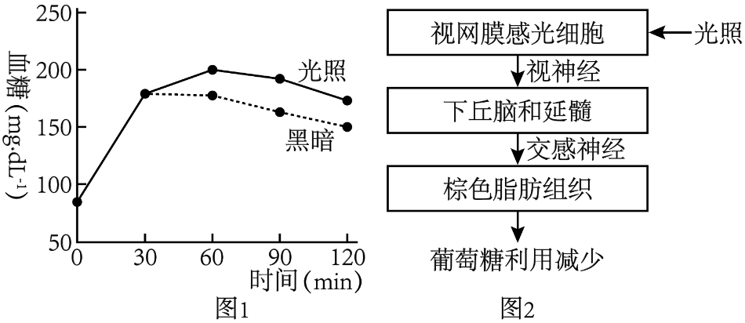

A.在夜间光照条件下，受试者血糖代谢的调节方式是神经调节

B.与夜间黑暗条件相比，光照条件下受试者利用葡萄糖的速率下降

C.若受试者棕色脂肪组织的代谢被抑制，则图1两条曲线趋于重叠

D.长期熬夜的不良生活方式可增加患糖代谢相关疾病的风险

9、垃圾分类有利于变废为宝，减少环境污染。如图为分类后餐厨垃圾资源化处理的流程设计。下列叙述错误的是( )

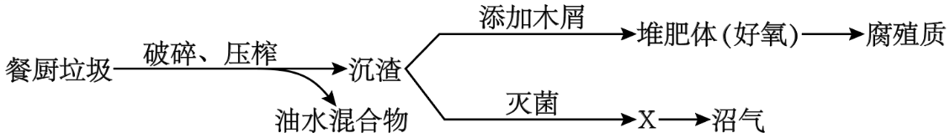

A.压榨出的油水混合物可再加工，生产出多种产品

B.添加的木屑有利于堆肥体通气，还可作为某些微生物的碳源

C.X中需要添加合适的菌种，才能产生沼气

D.为保证堆肥体中微生物的活性，不宜对堆肥体进行翻动

10、哺乳动物可利用食物中的NAM或NA合成NAD+，进而转化为NADH（[H]）。研究者以小鼠为模型，探究了哺乳动物与肠道菌群之间NAD+代谢的关系，如图所示。下列叙述错误的是( )

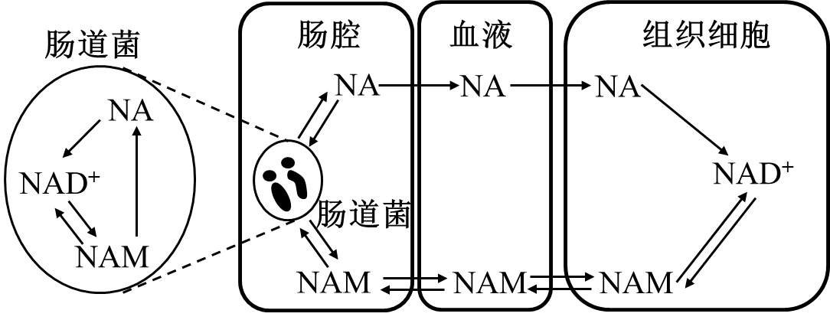

A.静脉注射标记的NA，肠腔内会出现标记的NAM

B.静脉注射标记的NAM，细胞质基质会出现标记的NADH

C.食物中缺乏NAM时，组织细胞仍可用NAM合成NAD+

D.肠道中的厌氧菌合成ATP所需的能量主要来自于NADH

11、为研究马铃薯贮藏时间与内源激素含量之间的关系，研究人员测定了马铃薯块茎贮藏期间在不同温度条件下的发芽率（图1），以及20℃条件下3种内源激素的含量（图2）。下列叙述正确的是( )

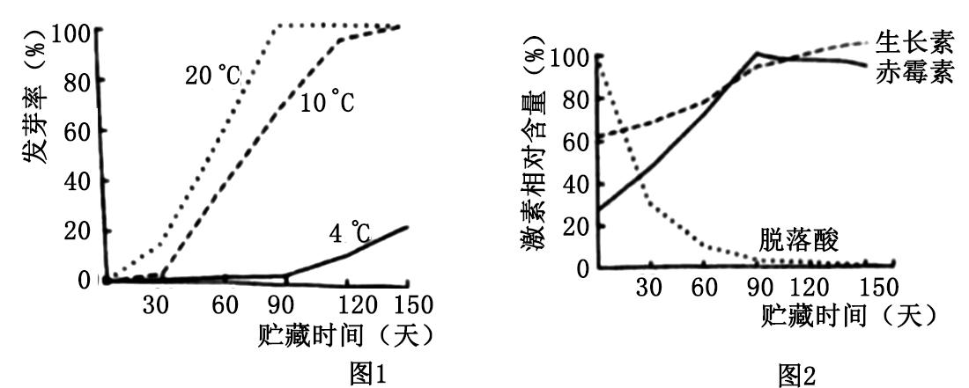

A.贮藏第60天时，4℃下马铃薯块茎脱落酸含量可能高于20℃

B.马铃薯块茎贮藏期间，赤霉素/脱落酸比值高抑制发芽

C.降低温度或喷洒赤霉素均可延长马铃薯块茎贮藏时间

D.20℃下贮藏120天后，赤霉素促进马铃薯芽生长的作用大于生长素

12、某小组通过PCR（假设引物长度为8个碱基短于实际长度）获得了含有目的基因的DNA片段，并用限制酶进行酶切（下图），再用所得片段成功构建了基因表达载体。下列叙述错误的是( )

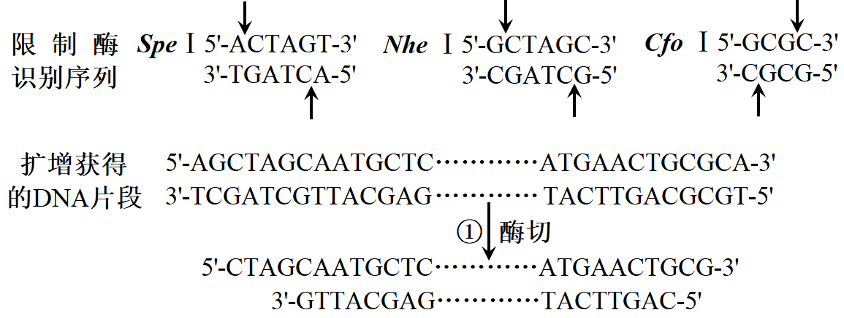

A.其中一个引物序列为5´TGCGCAGT-3´

B.步骤①所用的酶是SpeI和CfoI

C.用步骤①的酶对载体进行酶切，至少获得了2个片段

D.酶切片段和载体连接时，可使用Ecoli连接酶或T4连接酶

13、甲乙丙三种酶参与葡萄糖和糖原之间的转化，过程如图1所示。任一酶的基因发生突变导致相应酶功能缺陷，均会引发GSD病。图2为三种GSD亚型患者家系，其中至少一种是伴性遗传。不考虑新的突变，下列分析正确的是( )

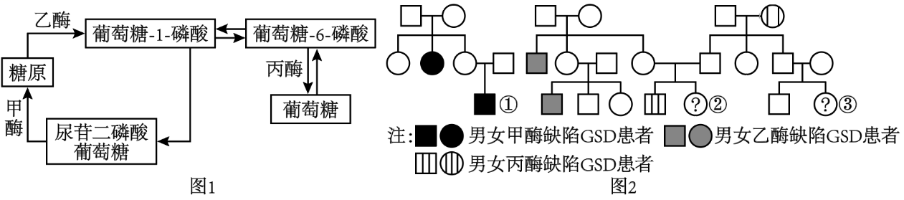

A.若①同时患有红绿色盲，则其父母再生育健康孩子的概率是3/8

B.若②长期表现为低血糖，则一定不是乙酶功能缺陷所致

C.若丙酶缺陷GSD发病率是1/10000，则③患该病的概率为1/300

D.三种GSD亚型患者体内的糖原含量都会异常升高

14、药物甲常用于肿瘤治疗，但对正常细胞有一定的毒副作用。某小组利用试剂K（可将细胞阻滞在细胞周期某时期）研究了药物甲的毒性与细胞周期的关系，实验流程和结果如图所示。下列推测正确的是( )

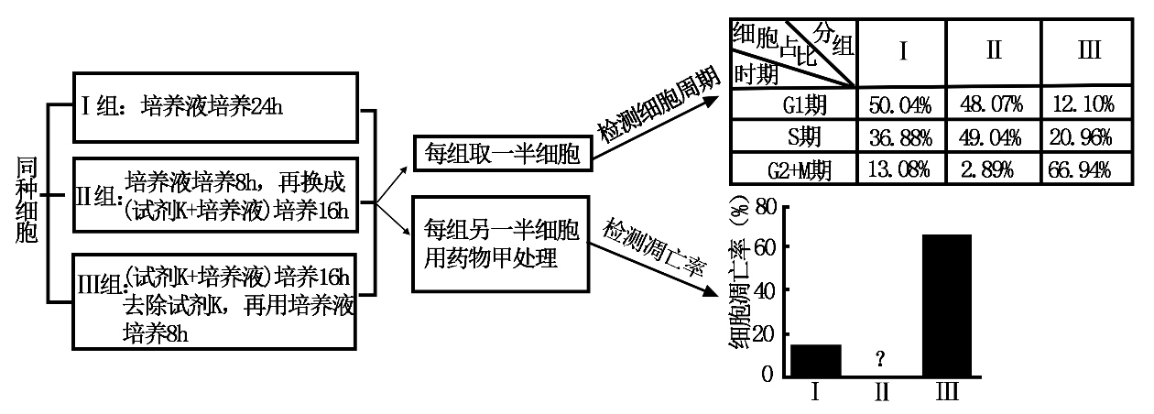

注：G1：DNA合成前期；S：DNA合成期；G2：分裂准备期；M期：分裂期

A.试剂K可以将细胞阻滞在G1期

B.试剂K对细胞周期的阻滞作用不可逆

C.药物甲主要作用于G2+M期，Ⅱ组的凋亡率应最低

D.在机体内，药物甲对浆细胞的毒性强于造血干细胞

15、某小组以拟南芥原生质体为材料，研究了生长素（IAA）、组蛋白乙酰化及R基因对原生质体形成愈伤组织的影响。野生型（WT）和R基因突变型（rr）的原生质体分别经下表不同条件培养相同时间后，检测培养材料中R基因表达量，并统计愈伤组织形成率，结果如图所示。据此推断，下列叙述正确的是( )

|  |  |  |
| --- | --- | --- |
| 编号 | 原生质体 | 培养条件 |
| ① | WT | 培养基 |
| ② | WT | 培养基+合适浓度的IAA |
| ③ | rr | 培养基 |
| ④ | rr | 培养基+合适浓度的IAA |
| ⑤ | WT | 培养基+组蛋白乙酰化抑制剂 |

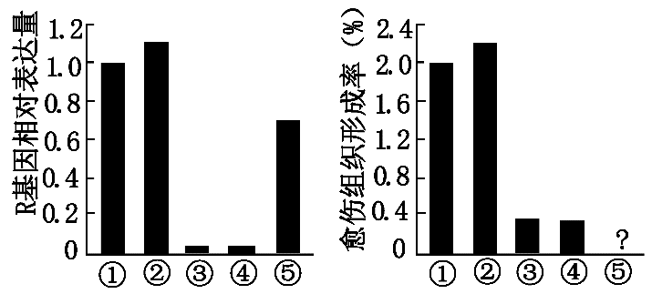

A.组蛋白乙酰化有利于WT原生质体形成愈伤组织

B.R基因通过促进IAA的合成提高愈伤组织形成率

C.组蛋白乙酰化通过改变DNA碱基序列影响R基因表达量

D.若用IAA合成抑制剂处理WT原生质体，愈伤组织形成率将升高

**二、读图填空题**

16、妊娠与子宫内膜基质细胞的功能密切相关。某研究小组通过如图所示的实验流程获得了子宫内膜基质细胞，以期用于妊娠相关疾病的研究。

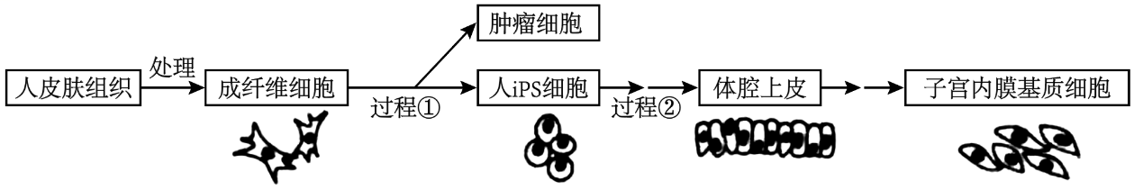

（1）手术获得的皮肤组织需在低温下运至实验室，低温对细胞中各种蛋白质的作用为_____。

（2）过程①中，诱导形成PS细胞时，需提高成纤维细胞中4个基因的表达量，可采用_____技术将这些基因导入该细胞。这4个基因的主要作用为：M基因促进增殖，S基因和C基因控制干细胞特性，K基因抑制凋亡和衰老。若成纤维细胞形成肿瘤细胞，最有可能的原因是_____基因过量表达。

（3）培养iPS细胞时，应对所处环境定期消毒以降低细胞被污染风险。可用紫外线进行消毒的是_____（多选）。

A. 培养基 B. 培养瓶 C. 细胞培养室 D. CO2培养箱

（4）过程②中，iPS细胞经历的生命历程为_____。PCR技术可用于检测子宫内膜基质细胞关键基因的mRNA水平，mRNA需经过_____才能作为PCR扩增的模板。

17、阅读下列材料，回答问题。

有研究发现，在某滨海湿地，互花米草入侵5年后，导致耐高盐的碱蓬大面积萎缩而芦苇扩张，这种变化的关键驱动因素是不同生态系统之间的“长距离相互作用”（由非生物物质等介导），如图1所示。

假设有3种植食性昆虫分别以芦苇、碱蓬和互花米草为主要食物，昆虫数量变化能够反映所食植物种群数量变化。互花米草入侵后3种植食性昆虫数量变化如图2所示。

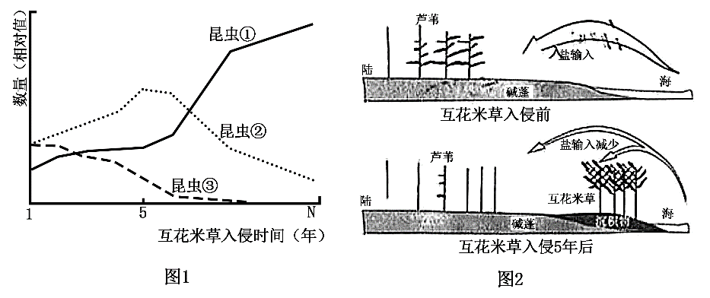

（1）据材料分析，本研究中介导“长距离相互作用”的非生物物质是_____。

（2）图2中，若昆虫①以互花米草为食，则昆虫③以_____ 为食；互花米草入侵5年后，昆虫②数量持续降低，直接原因是_____。

（3）物种之间的关系可随环境变化表现为正相互作用（对一方有利，另一方无影响或对双方有利）或负相互作用（如：竞争）。1~N年，芦苇和互花米草种间关系的变化是_____。

（4）互花米草入侵5年后，该湿地生态系统极有可能发生的变化有_____（多选）。

A. 互花米草向内陆和海洋两方向扩展

B. 群落内物种丰富度逐渐增加并趋于稳定

C. 群落水平结构和垂直结构均更加复杂

D. 为某些非本地昆虫提供生态位

E. 生态系统自我调节能力下降

18、某些过敏性哮喘患者体内B细胞活化的部分机制如图所示，呼吸道上皮细胞接触过敏原后，分泌细胞因子IL-33，活化肺部的免疫细胞ILC2。活化的ILC2细胞分泌细胞因子IL-4，参与B细胞的激活。

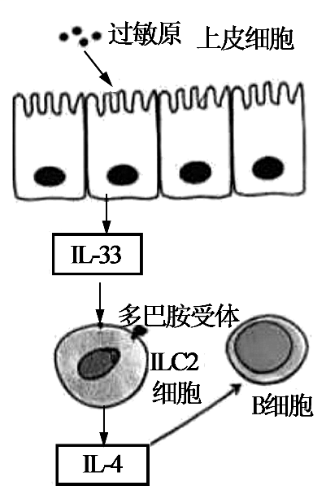

（1）除了IL-4等细胞因子外，B细胞活化还需要的信号有_____。过敏原再次进入机体，激活肥大细胞释放组（织）胺，肥大细胞被激活的过程是_____。

（2）研究发现，肺中部分神经元释放的多巴胺可作用于ILC2细胞。通过小鼠哮喘模型，发现哮喘小鼠肺组织中多巴胺含量较对照组明显下降，推测多巴胺对ILC2细胞释放IL-4的作用为_____（填“抑制”或“促进”）。对哮喘小鼠静脉注射多巴胺，待其进入肺部发挥作用后，与未注射多巴胺的哮喘小鼠相比，分泌IL-33、过敏原特异性抗体和组（织）胺的含量会_____、_____和_____。

（3）以上研究说明，机体维持稳态的主要调节机制是_____。

19、科学家在基因型为mm的普通玉米（2n=20）群体中发现了杂合雄性不育突变体，并从中克隆了控制不育性状的显性基因M（编码蛋白质M）。研究发现，突变体玉米雄性不育与花粉母细胞减数分裂异常密切相关（图1）：进一步研究发现，减数分裂细胞中影响染色体联会的R蛋白量与M蛋白质有关（图2）。

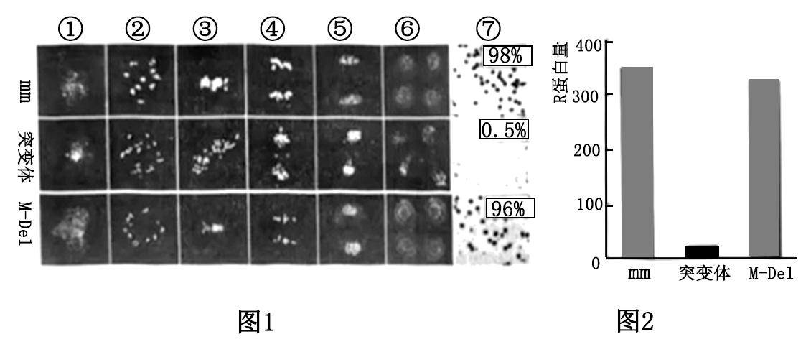

注：M-Del：敲除M基因的突变体；①~⑤为依次发生的减数分裂Ⅰ或Ⅱ某时期：⑥为减数分裂Ⅱ结束后形成的子细胞；⑦为花粉及可育率

（1）图1中③所示的时期为_____，⑥中单个正常细胞内染色体数目为_____。玉米减数分裂细胞中R蛋白量减少，植株的花粉可育率将_____。推测玉米突变体中M蛋白质影响减数分裂的机制为_____。

（2）欲利用现有植株通过杂交方式获得种子用于M基因的后续研究，杂交亲本的基因型分别应为_____。

（3）M基因与m基因DNA序列相比，非模板链上第1072和1094位的两个碱基突变为A，致使M蛋白质的第358和365位氨基酸分别变为x和y（图3）；按5'-3'的方向，转运x（第358位）的tRNA上反密码子第_____位碱基必为U。如需用定点突变方法分析M基因的两个突变位点对玉米花粉可育率的影响，可采取的分析思路为_____。

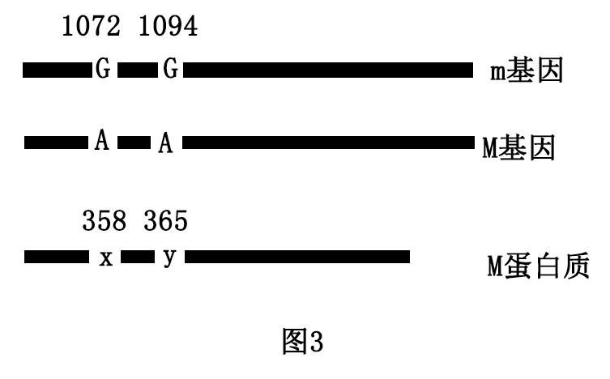

**三、实验探究题**

20、水稻是我国重要的粮食作物，光合能力是影响水稻产量的重要因素。

（1）通常情况下，叶绿素含量与植物的光合速率呈正相关。但有研究发现，叶绿素含量降低的某一突变体水稻，在强光照条件下，其光合速率反而明显高于野生型。为探究其原因，有研究者在相同光照强度的强光条件下，测定了两种水稻的相关生理指标（单位省略），结果如下表。

|  |  |  |  |  |
| --- | --- | --- | --- | --- |
|  | 光反应 | | 暗反应 | |
| 光能转化效率 | 类囊体薄膜电子传递速率 | RuBP羧化酶含量 | Vmax |
| 野生型 | 0.49 | 180.1 | 4.6 | 129.5 |
| 突变体 | 0.66 | 199.5 | 7.5 | 164.5 |

注：RuBP羧化酶：催化CO2固定的酶：Vmax：RuBP羧化酶催化的最大速率

①类囊体薄膜电子传递的最终产物是_____。RuBP羧化酶催化的底物是CO2和_____。

②据表分析，突变体水稻光合速率高于野生型的原因是_____。

（2）研究人员进一步测定了田间光照和遮荫条件下两种水稻的产量（单位省略），结果如下表。

|  |  |  |
| --- | --- | --- |
|  | 田间光照产量 | 田间遮阴产量 |
| 野生型 | 6.93 | 6.20 |
| 突变体 | 7.35 | 3.68 |

①在田间遮荫条件下，突变体水稻产量却明显低于野生型，造成这个结果的内因是_____，外因是_____。

②水稻叶肉细胞的光合产物有淀粉和_____，两者可以相互转化，后者是光合产物的主要运输形式，在开花结实期主要运往籽粒。

③根据以上结果，推测两种水稻的光补偿点（光合速率和呼吸速率相等时的光照强度），突变体水稻较野生型_____（填“高”、“低”或“相等”）。

**参考答案**

1、答案：A

解析：细胞核是遗传和代谢的控制中心，可以控制蛋白质的合成；核糖体是蛋白质的合成车间，氨基酸经脱水缩合形成多肽的过程就在核糖体进行；该过程中需要的能量由线粒体提供；而高尔基体对来自内质网的蛋白质进行加工、分类和包装，发送蛋白质，所以作用最小的是高尔基体。

故选：A。

2、答案：C

解析：A、细胞核是细胞代谢和遗传的控制中心，几丁质是一种多糖，细胞核是真菌合成几丁质的控制中心，A正确； B、几丁质是一种多糖，多糖是由多个单体构成的，B正确； C、据图分析可知，几丁质的合成是在细胞膜上进行的，故几丁质运到胞外的过程没有经过跨膜运输，C错误； D、几丁质是昆虫外骨骼和真菌细胞壁的重要成分，几丁质合成酶抑制剂可以抑制该酶的活性，打断生物合成几丁质的过程，从而让缺乏几丁质的害虫、真菌死亡，故可用于防止病虫害，D正确。

3、答案：D

解析： A、肠道属于与外界相通的环境，故肠道中的蛋白质作用于肠道上皮细胞的过程不是发生在内环境，A错误； B、肠道上皮细胞通过胞吐的方式分泌Y的过程中，一部分细胞中的囊泡与细胞膜融合，该过程会使细胞膜的表面积增大，B错误； C、根据题意“肠道中的蛋白质促进肠道上皮细胞分泌神经肽Y，最终Y作用于大脑相关神经元，利于果蝇保持睡眠状态”可知，摄入的蛋白质促进肠道上皮细胞分泌神经肽Y,C错误； D、神经肽Y作用于大脑相关神经元，进而促进深度睡眠，故若果蝇神经元上Y的受体减少，则Y不能发挥作用，容易从睡眠中醒来，D正确。

4、答案：B

解析：A、中度放牧和无放牧由于放牧的强度不同，可能造成物种组成不同，导致生产力不同，A正确；B、重度放牧下土壤有机碳含量降低是由于重度放牧造成草原荒漠化，因此土壤中有机碳含量降低， B错误； C、表格数据是在高寒草原测定，放牧使牲畜喜欢吃的草数目降低，引起群落演替，发生优势物种的改变，而现在重度放牧的条件下，可能会发生草场荒漠化，土壤蓄水能力降低，因此优势种更加耐旱，C正确； D、适度放牧避免草场荒漠化，是保护草原生物多样性和践行绿色发展理念的有效措施，D正确。

5、答案：D

解析：A、W基因来自于小鼠，转入无翅的果蝇胚胎后，果蝇发育为有翅，因此W基因在小鼠和果蝇中功能可能不同，A正确；B、H基因决定了果蝇有翅，而W基因转入无翅果蝇后，也发育为有翅，说明H、W基因序列可能具有高度相似性，B正确； C、在种群数量足够大，没有迁入迁出、突变等因素下，种群个体间随机交配，基因频率是相对稳定的，所以种群中H、h基因频率可能保持相对恒定C正确； D、决定进化方向的是自然选择，而不是基因，D错误。

6、答案：C

解析：A、下丘脑是渗透压调节中枢，且可以合成抗利尿激素，并由垂体释放抗利尿激素，头部受伤可能导致抗利尿激素分泌失调，推测受伤部位可能为下丘脑或垂体，A正确；

B、该患者血液中钠离子浓度为125mmol/L，低于正常值，说明其细胞外液渗透压降低，红细胞可能会吸水涨大，B正确；

C、由于患者受伤部位可能为下丘脑或垂体，饮用清水不能使尿Na+浓度恢复正常，C错误；

D、该患者血液中钠离子浓度为125mmol/L，低于正常值，说明其受伤后细胞外液渗透压降低，细胞外液对渗透压感受的刺激较受伤前减少，D正确。

故选C。

7、答案：C

解析：A、若a为①+②（质量分数为3%的可溶性淀粉溶液+质量分数为5%的葡萄糖溶液）、b为③斐林试剂，由于葡萄糖和斐林试剂都不能透过透析袋，因此水浴后透析袋外不会出现砖红色，A错误；B、若a为①+②（质量分数为3%的可溶性淀粉溶液+质量分数为5%的葡萄糖溶液）、b为⑤碘溶液，由于淀粉不能透过透析袋，所以透析袋外的溶液不含淀粉，不会出现蓝色，B错误；C、若a为①+④（质量分数为3%的可溶性淀粉溶液+淀粉酶溶液），b为⑤碘溶液，由于淀粉酶可以将淀粉水解，透析袋不含淀粉，碘液进入透析袋内，最终会出现棕红色，C正确； D、若a为①+④（质量分数为3%的可溶性淀粉溶液+淀粉酶溶液），b为③斐林试剂，淀粉被淀粉酶水解为还原糖，但还原糖和斐林试剂都不能透过透析袋，所以透析袋的内外都不会出现砖红色沉淀，D错误。

故选：C。

8、答案：A

解析：A、血糖代谢的调节除了如图2所示的神经调节之外，还存在胰岛素、胰高血糖素等激素调节，A错误； B、由图1可知，光照和黑暗条件下口服等量葡萄糖，光照下血糖浓度高于黑暗条件下血糖浓度，说明与夜间黑暗条件，光照条件下受试者利用葡萄糖的速率下降，B正确； C、光照通过反射弧使交感神经作用于棕色脂防细胞利用葡萄糖减少，若棕色脂肪组织的代谢被抑制，则黑暗条件下葡萄糖的利用也会减少，即图1两条曲线趋于重叠，C正确； D、光可通过神经调节的方式影响糖代谢，其信号传导途径是：光→视网膜感光细胞→传入神经→下丘脑和延髓箭头交感神经→棕色脂肪细胞，葡萄糖利用减少，导致血糖上升，故长期熬夜的不良生活方式可增加患糖代谢相关疾病的风险，D正确。

9、答案：D

解析：A、压榨出的油水混合物可再加工，生产出多种产品，有利于实现物质的循环再生和能量的多级利用，A正确；B、添加的木屑有利于堆肥体通气，木屑也可作为某些微生物的碳源，B正确； C、X中需要添加合适的菌种，通过分解有机物才能产生沼气，C正确； D、为保证堆肥体中微生物的活性，可以对堆肥体进行翻动，D错误。

10、答案：D

解析：A、静脉注射标记的NA,NA可以在细胞内转化为NAD+,NAD+可以在细胞内转化为NAM,NAM可以被肠道菌群利用，因此肠腔内会出现标记的NAM,A正确； B、静脉注射标记的NAM,NAM可以在细胞内转化为NAD+,NAD+可以在细胞内转化为NADH，因此细胞质基质会出现标记的NADH,B正确； C、结合题图，食物中缺乏NAM时，组织细胞仍可用NA合成NAD+,C正确； D、肠道中的厌氧菌合成ATP所需的能量主要来自于细胞呼吸（无氧呼吸），D错误。

故选D。

11、答案：A

解析：A、从图1中可知，贮藏第60天时，4℃下马铃薯块茎发芽率明显低于20℃时，而脱落酸具有抑制马铃薯发芽的作用，因此4℃下马铃薯块茎的脱落酸含量可能高于20℃，A正确； B、赤霉素能抵消脱落酸对马铃薯发芽的抑制作用，解除休眠，促进发芽。马铃薯块茎贮藏期间，赤霉素/脱落酸比值高则会促进发芽，B错误； C、据分析可知，降低温度可使马铃薯延迟发芽，从而延长马铃薯块茎的贮藏时间，喷洒赤霉素则会使马铃薯提前发芽，缩短马铃薯块茎的贮藏时间， C错误； D、从图2中只能看出20℃下贮藏120天后，赤霉素的相对含量比生长素低，无法比较两种激素促进马铃薯芽生长的作用大小，D错误。

故选A。

12、答案：B

解析：A、由于引物只能引导子链从5'到3'，根据碱基互补配对原则，其中一个引物序列为5'TGCGCAGT-3'，A正确； B、根据三种酶的酶切位点，左侧的黏性末端是使用NheI切割形成的，右边的黏性末端是用CfoI切割形成的，B错误； C、用步骤①的酶对载体进行酶切，使用了NheI和CfoI进行切割，根据他们的识别位点以及原本DNA的序列，切割之后至少获得了2个片段，C正确;D、图中形成的是黏性末端，而E.coliDNA连接酶只能连接黏性末端；T4DNA连接酶既可连接平末端，又可连接黏性末端，D正确。

故选B。

13、答案：B

解析：A、①是甲酶缺陷GSD患者，同时又患红绿色盲，伴X隐性遗传，则可设①基因型是aaXbY，双亲的是AaXBY,AaXBXb，则其父母再生育健康孩子的概率是3/4×3/4=6/19，A错误；B、所以乙酶缺陷GSD病是伴X隐性遗传，②是女性双亲均正常，则②一定不是乙酶缺陷GSD病，②长期表现为低血糖，则可能是丙酶功能缺陷导致的，B正确； C、丙酶缺陷GSD病也是常染色体隐性遗传，设③的父亲基因型是Dd，丙酶缺陷GSD发病率1是1/10000，则d配子的概率是1/100，D配子的概率是99/100，因为母亲是正常的，则母亲可能得基因型是Dd、DD，其中Dd的概率是2/101。故③患病的概率是，2/101×1/4=/202，C错误；D、三种GSD亚型患者体内的甲酶功能缺陷会导致不能合成糖原，因此糖原含量下降，D错误。

14、答案：C

解析：A、与Ⅰ组相比，Ⅱ组添加了试剂K，由表格数据可以看出Ⅱ组的细胞主要停滞在S期，A错误；B、对比第Ⅱ组和第Ⅲ组可以得出试剂K对细胞周期的阻滞作用是可逆，B错误；C、药物甲主要作用于G2+M期，Ⅱ组处于G2+M期细胞数最少，所以Ⅱ组的调亡率应最低，C正确；D、浆细胞为高度分化的细胞不再进行细胞分裂，所以药物甲对造血干细胞的毒性强于浆细胞，D错误。

15、答案：A

解析：A、①和③进行对比可以看出R基因表达量高，愈伤组织形成率高，①和⑤对比，使用组蛋白乙酰化抑制剂之后，R基因的表达量下降，愈伤组织的形成率也会降低，因此推测组蛋白乙酰化有利于WT原生质体形成愈伤组织，A正确；

B、图中数据无法得出R基因是通过促进IAA的合成提高愈伤组织形成率，B错误；

C、图中的数据没有关于DNA减基序列的测定，因此无法推测组蛋白乙酰化通过改变DNA减基序列影响R基因表达量，C错误；

D、①和②对比可以看出IAA能够促进愈伤组织的形成，因此若用AA合成抑制剂处理WT原生质体，愈伤组织形成率将降低，D错误。

故选A。

16、答案：（1）抑制酶的活性（降低蛋白质或酶的活性），防止蛋白质变性

（2）转基因；M

（3）CD

（4）增殖分化；逆转录/反转录

解析：（1）酶活性的保持需要适宜的温度，低温可以抑制酶的活性，防止蛋白质变性，使细胞中的蛋白质维持正常的生理功能，故手术获得的皮肤组织需在低温下运至实验室。

（2）将外源基因导入细胞内，通常需要转基因技术，其中将目的基因导入动物细胞常用方法是显微注射法；分析题意可知，M基因促进增殖，S基因和C基因控制干细胞特性，K基因抑制凋亡和衰老，肿瘤细胞（癌细胞）具有无限增殖的能力，因此若成纤维细胞形成肿瘤细胞，最有可能的原因是M基因过量表达造成的。

（3）动物细胞培养的关键技术是无菌操作，培养iPS细胞时，应对所处环境定期消毒以降低细胞被污染风险，可用紫外线对细胞培养室和CO2培养箱进行消毒处理，而对培养基和培养瓶需要进行灭菌处理。

故选：CD。

（4）过程②中，iPS细胞经历的生命历程为增殖（使细胞数目增多）、分化（使细胞种类增多）；PCR扩增的模板为DNA，因此若想利用PCR技术检测子宫内膜基质细胞关键基因的mRNA水平，mRNA需经过逆转录过程形成DNA，才可作为PCR的模板。

17、答案：（1）盐

（2）碱蓬；昆虫②的食物芦苇种群数量降低

（3）正相互作用转为负相互作用

（4）ADE

解析：（1）结合题干“有研究发现，在某滨海湿地，互花米草入侵5年后，导致耐高盐的碱蓬大面积萎缩而芦苇扩张推测，本研究中介导”长距离相互作用的非生物物质是盐。

（2）结合题干“昆虫数量变化能够反映所食植物种群数量变化”，且互花米草入侵5年后，导致耐高盐的碱蓬大面积萎缩而芦苇扩张，图2中，若昆虫①以互花米草为食，则昆虫③以碱蓬为食（图1中③的数量一直在减少）；互花米草入侵5年后，昆虫②数量持续降低，直接原因是昆虫②的食物芦苇种群数量降低。

（3）结合题干“有研究发现，在某滨海湿地，互花米草入侵5年后，导致耐高盐的碱蓬大面积菱缩而芦苇扩张”可知，一开始，互花米草的入侵有利于芦苇数量的增加，过了5年之后，互花米草的数量仍在增加而芦苇的数量在减少，故1~N年，芦苇和互花米草种间关系的变化是正相互作用转为负相互作用。

（4）A、结合图2可知，互花米草对陆地和海水的适应性均较好，数量均能较多的增加，互花米草可以向内陆和海洋两方向扩展，A正确；BCE、由于互花米草的入侵，导致碱蓬数量减少，芦苇在入侵五年后数量也在减少，故群落内物种丰富度（物种数目的多少）呈下降趋势，群落水平结构和垂直结构也变得更为简单，生态系统自我调节能力下降，BC错误，E正确；D、互花米草属于外来物种，使得以其为食的昆虫①数量增多，为其提供生态位，D正确。

故选ADE。

18、答案：（1）过敏原结合B细胞产生信号，辅助性T细胞表面特定分子发生变化并结合B细胞产生的信号；过敏原与肥大细胞表面吸附的抗体结合

（2）抑制；不变；减少；减少

（3）神经—体液—免疫调节网络

解析：（1）由图示可知，IL-4等细胞因子可以参与B细胞的激活，除此，之外B细胞活化所需的信号还有过敏原结合B细胞产生信号，辅助性T细胞识别过敏原后，细胞表面特定分子发生变化并结合B细胞产生信号。过敏原再次进入机体，激活肥大细胞释放组胺，肥大细胞被激活的过程是过敏原与肥大细胞表面吸附的抗体结合。

（2）根据题意可知，肺部的部分神经元释放的多巴胺可以作用于ILC2细胞，在哮喘小鼠中ILC2细胞释放更多的细胞因子IL-4，但是其肺组织中的多巴胺含量与正常小鼠体内相比明显较低，因此可以推测多巴胺对ILC2细胞释放IL-4作用是抑制。对哮喘小鼠静脉注射多巴胺，其进入肺部后会抑制ILC2细胞释放IL-4，因此与未注射多巴胺的小鼠相比IL-33的含量不变，过敏原特异性抗体含量减少，组织胺的含量会减少。

（3）机体维持稳态需要神经—体液—免疫调节网络进行调节。

19、答案：（1）减数分裂Ⅰ中期（MⅠ中，减Ⅰ中）；0条或十条；降低；M蛋白使减数分裂细胞中R蛋白减少，影响染色体联会，造成同源染色体分离异常

（2）母本（♀）：Mm父本（♂）mm

（3）3或三；分别研究M基因两个突变位点A突变为G和两个A分别突变为G后，对花粉发育率的影响

解析：（1）图1表示减数分裂，③细胞未分裂，染色体分布在赤道板的两侧，说明处于减数分裂Ⅰ中期；⑥为减数分裂Ⅱ结束后形成的子细胞，染色体数目减半，细胞中染色体数目是10条；图2中mm、M-Del以及突变体中R蛋白含量依次降低，图1中三者花粉可育率依次降低，说明玉米减数分裂细胞中R蛋白量减少，植株的花粉可育率将降低；根据图2分析：显性基因M可编码蛋白质M，突变体是杂合子，基因型是Mm,mm不含M基因，不能合成M蛋白；根据图1分析，突变体植株图2异常，即联会过程异常，故可推测M蛋白使减数分裂细胞中R蛋白减少，影响染色体联会，造成同源染色体分离异常。

（2）现有植株通过杂交方式获得种子用于M基因的后续研究，含有M的个体雄性不育，只能做母本，且不存在MM个体，故选择的杂交组合为：母本（♀）Mm和父本（♂）mm。

（3）M基因与m基因DNA序列相比，非模板链序列，对应了mRNA的序列，由于x氨基酸是第358位氨基酸，RNA中每三个碱基决定一个氨基酸，358×3=1074，说明1072、1073、1074共同决定了x氨基酸，即1072位是是x氨基酸在mRNA的5'端第一个位置，对应按5'-3'的方向tRNA上反密码子第3位碱基为U。如需用定点突变方法分析M基因的两个突变位点对玉米花粉可育率的影响，则应该研究单独一个位点突变及两个位点同时突变的影响，即分别研究M基因两个突变位点A突变为G和两个A分别突变为G后，对花粉发育率的影响。

20、答案：（1）NADPH（[H]）；C5（核酮糖—1，5-二磷酸，RuBP）；突变体的光反应与暗反应速率都较野生型快

（2）突变体叶绿素含量太低；光照强度太低；蔗糖；高

解析：（1）①根据分析可知，光合作用的光反应阶段在类囊体薄膜上反应。这个阶段电子传递的最终产物是NADPH。RuBP羧化酶是催化CO2固定的酶，根据分析可知这个阶段是暗反应阶段（CO2的固定），在这个反应中CO2，在C02固定酶的作用下与C5（一种五碳化合物）结合，所以RuBP羧化酶催化的底物是CO2和C5。

②根据分析可知，表中的类囊体薄膜电子传递速率代表了光反应速率，电子传递速率越高，则光反应速率越快；RuBP羧化酶含量高低与暗反应速率有关，RuBP羧化酶含量越高，暗反应速率越快。由表可知突变体的光反应和暗反应速率都比野生型快，所以突变型水稻的光合速率高于野生型。

（2）①根据光合作用的分析可知，只要影响到原料、能量的供应都是影响光合作用的因素，比如CO2的浓度、叶片气孔的开闭情况，光照强度等；叶绿体是光合作用的场所，影响叶绿体的形成，结构的因素，比如叶绿体光合色素含量低等也会影响光合作用。根据题干可知在遮荫情况下突变体水稻产量明显低于野生型，因此推测这种结果的内因则是突变体自身叶绿素含量太低，外因则是光照强度太低。

②蔗糖是光合作用的主要产物，也是植物光合作用远距离运输的主要形式。所以水稻叶肉细胞的光合产物有淀粉和蔗糖，两者可以相互转化，后者是光合产物的主要运输形式，在开花结实期主要运往籽粒。

③根据以上结果可知，在同等光合速率下突变体水稻所需要的光照更强，因此突变体水稻的光补偿点较野生型高。